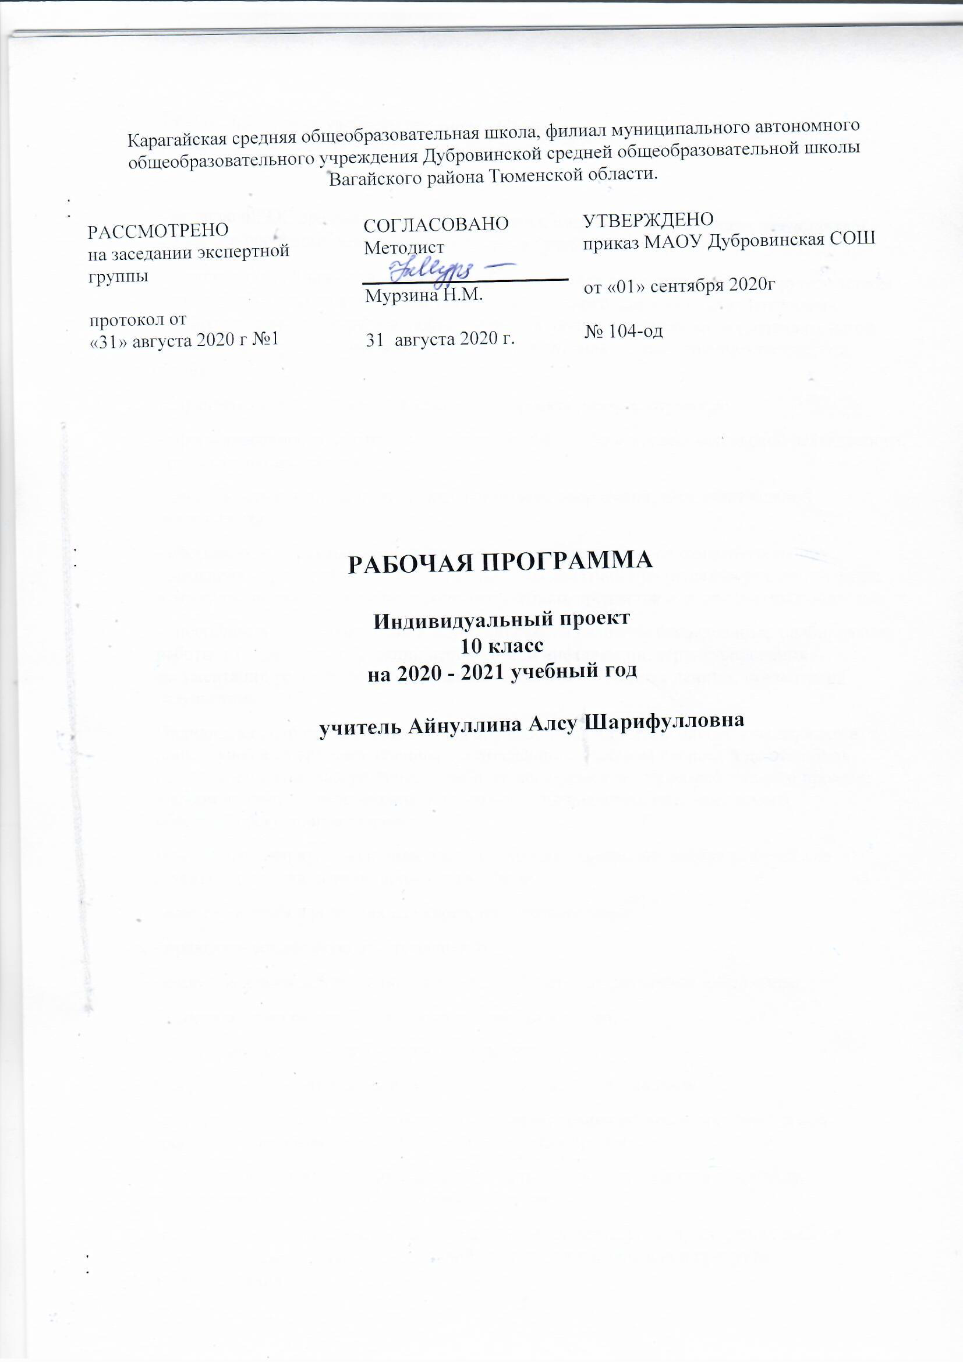

Планируемые результаты изучения курса «Индивидуальный проект»
Обучающийся научится:
-планировать и выполнять учебный проект, учебное исследование, используя оборудование, модели, методы и приемы, адекватные проблеме;
-формулировать научную гипотезу, ставить цель в рамках исследования и проектирования, исходя из культурной нормы;
-выделять основные задачи по реализации поставленной цели в проекте и исследовательской работе;
-распознавать проблемы и ставить вопросы, формулировать на основании полученных результатов;
-отличать факты от суждений, мнений и оценок;
-подбирать методы и способы решения поставленных задач; использовать основные методы и приемы, характерные для естественных и гуманитарных наук;
-оценивать ресурсы, в том числе и нематериальные(такие, как время), необходимые для достижения поставленной цели, определять допустимые сроки выполнения проекта или работы;
-находить различные источники материальных и нематериальных ресурсов, предоставляющих средства для проведения исследований и реализации проектов в различных областях деятельности человека;
-работать с литературой, выделять главное;
-оформлять результаты своего исследования или отчет о выполнении проекта;
-подготовить доклад и компьютерную презентацию по выполненной работе (проекту) для защиты на школьной конференции;
-грамотно, кратко и четко высказывать свои мысли, уметь отвечать на вопросы и аргументировать ответы;
-вступать в коммуникацию с держателями различных типов ресурсов, точно и объективно презентуя свой проект или возможные результаты исследования, с целью обеспечения продуктивного взаимовыгодного сотрудничества.
Обучающийся получит возможность научиться:
-владению понятийным аппаратом проектно-исследовательской деятельности;
-применению знания технологии выполнения самостоятельного исследования;
-реализовывать общую схему хода научного исследования: выдвигать гипотезу, ставить цель, задачи, планировать и осуществлять сбор материала, используя предложенные или известные методики проведения работ, оценивать полученные результаты с точки зрения поставленной цели, используя различные способы и методы обработки;
-грамотно использовать в своей работе литературные данные и материалы сайтов Internet;
-соблюдать правила оформления исследовательской работы и отчета о выполнении проекта;
-иллюстрировать полученные результаты, применяя статистику и современные информационные технологии;
-осознанно соблюдать правила сбора материала и его обработки и анализа;
-·прогнозировать результаты выполнения работ и проектов, самостоятельно и совместно с другими авторами разрабатывать систему параметров и критериев оценки эффективности и продуктивности реализации проекта или исследования на каждом этапе реализации и по завершении работы;
-адекватно оценивать риски реализации проекта и проведения исследования и предусматривать пути минимизации этих рисков;
-адекватно оценивать последствия реализации своего проекта (изменения, которые он повлечет в жизни других людей, сообществ);
-адекватно оценивать дальнейшее развитие своего проекта или исследования, видеть возможные варианты применения результатов.
- отслеживать и принимать во внимание тенденции развития различных видов
деятельности, в том числе научных, учитывать их при постановке собственных целей;
-подготовить доклад и компьютерную презентацию по выполненной работе (проекту) для выступлений на научно-практической конференции;
-подготовить тезисы по результатам выполненной работы (проекта) для публикации;
-выбирать адекватные стратеги и коммуникации, гибко регулировать собственное речевое поведение.
-осознавать свою ответственность за достоверность полученных знаний, за качество выполненного проекта.
Содержание учебного предмета, курса
10 класс
Раздел 1. Введение
Понятия «индивидуальный проект», «проектная деятельность», «проектная культура». Типология проектов. Проекты в современном мире. Цели, задачи проектирования в современном мире, проблемы. Научные школы. Методология и технология проектной деятельности.
Раздел 2. Инициализация проекта
Инициализация проекта, курсовой работы, исследования. Конструирование темы и проблемы проекта, курсовой работы. Проектный замысел. самооценки и оценки продуктов проекта. Критерии оценки курсовой и исследовательской работы. Презентация и защита замыслов проектов, курсовых и исследовательских работ.
Методические рекомендации по написанию и оформлению курсовых работ, проектов, исследовательских работ.
Структура проектов, курсовых и исследовательских работ.
Методы исследования: методы эмпирического исследования (наблюдение, сравнение, измерение, эксперимент); методы, используемые как на эмпирическом, так и на теоретическом уровне исследования (абстрагирование, анализ и синтез, индукция и дедукция, моделирование и др.); методы теоретического исследования (восхождение от абстрактного к конкретному и др.). Рассмотрение текста с точки зрения его структуры.
Виды переработки чужого текста. Понятия: конспект, тезисы, реферат, аннотация, рецензия.
Логика действий и последовательность шагов при планировании индивидуального проекта. Картирование личностно - ресурсной карты. Базовые процессы разработки проекта и работы, выполняемые в рамках этих процессов. Расчет календарного графика проектной деятельности.
Применение информационных технологий в исследовании, проекте, курсовых работах. Работа в сети Интернет. Научные документы и издания. Организация работы с научной литературой. Знакомство с каталогами. Энциклопедии, специализированные словари, справочники, библиографические издания, периодическая печать и др. Методика работы в музеях, архивах.
Способы и формы представления данных. Компьютерная обработка данных исследования. Библиография, справочная литература, каталоги. Оформление таблиц, рисунков и иллюстрированных плакатов, ссылок, сносок, списка литературы. Сбор и систематизация материалов
Раздел 3. Оформление промежуточных результатов проектной деятельности
Эскизы и модели, макеты проектов, оформление курсовых работ. Коммуникативные барьеры при публичной защите результатов проекта, курсовых работ. Главные предпосылки успеха публичного выступления.

Личностные, метапредметные и предметные результаты освоения учебного предмета
Стандарт устанавливает требования к результатам освоения обучающимися основной образовательной программы: личностным, включающим готовность и способность обучающихся к саморазвитию и личностному самоопределению, сформированность их мотивации к обучению и целенаправленной познавательной деятельности, системы значимых социальных и межличностных отношений, ценностно-смысловых установок, отражающих личностные и гражданские позиции в деятельности, правосознание, экологическую культуру, способность ставить цели и строить жизненные планы, способность к осознанию российской гражданской идентичности в поликультурном социуме;
- метапредметным, включающим освоенные обучающимися межпредметные понятия и универсальные учебные действия (регулятивные, познавательные, коммуникативные), способность их использования в познавательной и социальной практике, самостоятельность в планировании и осуществлении учебной деятельности и организации учебного сотрудничества с педагогами и сверстниками, способность к построению индивидуальной образовательной траектории, владение навыками учебно-исследовательской, проектной и социальной деятельности;
- предметным, включающим освоенные обучающимися в ходе изучения учебного предмета умения, специфические для данной предметной области, виды деятельности по получению нового знания в рамках учебного предмета, его преобразованию и применению в учебных, учебно-проектных и социально-проектных ситуациях, формирование научного типа мышления, владение научной терминологией, ключевыми понятиями, методами и приёмами.
Личностные результаты освоения основной образовательной программы должны отражать:
1) российскую гражданскую идентичность, патриотизм, уважение к своему народу, чувства ответственности перед Родиной, гордости за свой край, свою Родину, прошлое и настоящее многонационального народа России, уважение государственных символов (герб, флаг, гимн);
2) гражданскую позицию как активного и ответственного члена российского общества, осознающего свои конституционные права и обязанности, уважающего закон и правопорядок, обладающего чувством собственного достоинства, осознанно принимающего традиционные национальные и общечеловеческие гуманистические и демократические ценности;
3) готовность к служению Отечеству, его защите;
4) сформированность мировоззрения, соответствующего современному уровню развития науки и общественной практики, основанного на диалоге культур, а также различных форм общественного сознания, осознание своего места в поликультурном мире;
5) сформированность основ саморазвития и самовоспитания в соответствии с общечеловеческими ценностями и идеалами гражданского общества; готовность и способность к самостоятельной, творческой и ответственной деятельности;
6) толерантное сознание и поведение в поликультурном мире, готовность и способность вести диалог с другими людьми, достигать в нём взаимопонимания, находить общие цели и сотрудничать для их достижения;
7) навыки сотрудничества со сверстниками, детьми младшего возраста, взрослыми в образовательной, общественно полезной, учебно-исследовательской, проектной и других видах деятельности;
8) нравственное сознание и поведение на основе усвоения общечеловеческих ценностей;
9) готовность и способность к образованию, в том числе самообразованию, на протяжении всей жизни; сознательное отношение к непрерывному образованию как условию успешной профессиональной и общественной деятельности;
10) эстетическое отношение к миру, включая эстетику быта, научного и технического творчества, спорта, общественных отношений;
11) принятие и реализацию ценностей здорового и безопасного образа жизни, потребности в физическом самосовершенствовании, занятиях спортивно-оздоровительной деятельностью, неприятие вредных привычек: курения, употребления алкоголя, наркотиков;
12) бережное, ответственное и компетентное отношение к физическому и психологическому здоровью, как собственному, так и других людей, умение оказывать первую помощь;
13) осознанный выбор будущей профессии и возможностей реализации собственных жизненных планов; отношение к профессиональной деятельности как возможности участия в решении личных, общественных, государственных, общенациональных проблем;
14) сформированность экологического мышления, понимания влияния социально-экономических процессов на состояние природной и социальной среды; приобретение опыта эколого-направленной деятельности;
15) ответственное отношение к созданию семьи на основе осознанного принятия ценностей семейной жизни.
Метапредметные результаты освоения основной образовательной программы должны отражать:
1) умение самостоятельно определять цели деятельности и составлять планы деятельности; самостоятельно осуществлять, контролировать и корректировать деятельность; использовать все возможные ресурсы для достижения поставленных целей и реализации планов деятельности; выбирать успешные стратегии в различных ситуациях;
2) умение продуктивно общаться и взаимодействовать в процессе совместной деятельности, учитывать позиции других участников деятельности, эффективно разрешать конфликты;
3) владение навыками познавательной, учебно-исследовательской и проектной деятельности, навыками разрешения проблем; способность и готовность к самостоятельному поиску методов решения практических задач, применению различных методов познания;
4) готовность и способность к самостоятельной информационно-познавательной деятельности, включая умение ориентироваться в различных источниках информации, критически оценивать и интерпретировать информацию, получаемую из различных источников;
5) умение использовать средства информационных и коммуникационных технологий (далее – ИКТ) в решении когнитивных, коммуникативных и организационных задач с соблюдением требований эргономики, техники безопасности, гигиены, ресурсосбережения, правовых и этических норм, норм информационной безопасности;
6) умение определять назначение и функции различных социальных институтов;
7) умение самостоятельно оценивать и принимать решения, определяющие стратегию поведения, с учётом гражданских и нравственных ценностей;
8) владение языковыми средствами – умение ясно, логично и точно излагать свою точку зрения, использовать адекватные языковые средства;
9) владение навыками познавательной рефлексии как осознания совершаемых действий и мыслительных процессов, их результатов и оснований, границ своего знания и незнания, новых познавательных задач и средств их достижения.
- Индивидуальный проект представляет собой особую форму организации деятельности обучающихся (учебное исследование или учебный проект).
- Индивидуальный проект выполняется обучающимся самостоятельно под руководством учителя по выбранной теме в рамках одного или нескольких изучаемых учебных предметов, курсов в любой избранной области деятельности (познавательной, практической, учебно-исследовательской, социальной, художественно-творческой, иной).
- Результаты выполнения индивидуального проекта должны отражать:
- сформированность навыков коммуникативной, учебно-исследовательской деятельности, критического мышления;
- способность к инновационной, аналитической, творческой, интеллектуальной деятельности;
- сформированность навыков проектной деятельности, а также самостоятельного применения приобретённых знаний и способов действий при решении различных задач, используя знания одного или нескольких учебных предметов или предметных областей;
- способность постановки цели и формулирования гипотезы исследования, планирования работы, отбора и интерпретации необходимой информации, структурирования аргументации результатов исследования на основе собранных данных, презентации результатов.
- Индивидуальный проект выполняется обучающимся в течение одного года в рамках учебного времени, специально отведённого учебным планом, и должен быть представлен в виде завершённого учебного исследования или разработанного проекта: информационного, творческого, социального, прикладного, инновационного, конструкторского, инженерного.
Предметные результаты освоения основной образовательной программы должны отражать:
- знание основ методологии исследовательской и проектной деятельности;
- структуру и правила оформления исследовательской и проектной работы;
- навыки формулировки темы исследовательской и проектной работы, доказывать ее актуальность;
- умение составлять индивидуальный план исследовательской и проектной работы;
- выделять объект и предмет исследовательской и проектной работы;
- определять цель и задачи исследовательской и проектной работы;
- работать с различными источниками, в том числе с первоисточниками, грамотно их цитировать, оформлять библиографические ссылки, составлять библиографический список по проблеме;
- выбирать и применять на практике методы исследовательской деятельности адекватные задачам исследования;
- оформлять теоретические и экспериментальные результаты исследовательской и проектной работы;
- рецензировать чужую исследовательскую или проектную работы;
- наблюдать за биологическими, экологическими и социальными явлениями;
- описывать результаты наблюдений, обсуждения полученных фактов;
- проводить опыт в соответствии с задачами, объяснить результаты;
- проводить измерения с помощью различных приборов;
- выполнять письменные инструкции правил безопасности;
- оформлять результаты исследования с помощью описания фактов, составления простых таблиц, графиков, формулирования выводов.
По окончании изучения курса учащиеся должны владеть понятиями: абстракция, анализ, апробация, библиография, гипотеза исследования, дедукция, закон, индукция, концепция, моделирование, наблюдение, наука, обобщение, объект исследования, предмет исследования, принцип, рецензия, синтез, сравнение, теория, факт, эксперимент.
Тематическое планирование курса «Индивидуальный проект»
№  урока | Наименование раздела, темы
 | 10 класс
 | Раздел 1. Введение 3
1 | Понятия «индивидуальный проект», «проектная деятельность», «проектная культура». Стартовая диагностика
2 | Типология проектов
3 | Методология и технология проектной деятельности
 | Раздел 2. Инициализация проекта 24
4 | Тема и проблема проекта
5 | Тема и проблема проекта
6 | Критерии оценивания проектов и исследовательских работ
7 | Методика презентации и защиты проектов, курсовых и исследовательских работ
8 | Методика презентации и защиты проектов, курсовых и исследовательских работ
9 | Методические рекомендации по написанию и оформлению работ
10 | Методические рекомендации по написанию и оформлению работ
11 | Структура проектов, курсовых и исследовательских работ
12 | Методы исследования: методы эмпирического исследования
13 | Методы исследования: методы эмпирического исследования
14 | Методы, используемые как на эмпирическом, так и на теоретическом уровне исследования
15 | Методы, используемые как на эмпирическом, так и на теоретическом уровне исследования
16 | Методы теоретического исследования
17 | Виды переработки чужого текста
18 | Виды переработки чужого текста
19 | Логика действий при планировании работы.
20 | Календарный график проекта
21 | Применение информационных технологий в исследовании, проекте, курсовой работе.
22 | Работа в сети Интернет
23 | Работа с научной литературой
24 | Методика работы в музеях, архивах
25 | Методика работы в музеях, архивах
26 | Сбор и систематизация материалов
27 | Способы и формы представления данных.
28 | Оформление эскизов, моделей, макетов проектов
29 | Оформление эскизов, моделей, макетов проектов
30 | Оформление эскизов, моделей, макетов проектов
31 | Практикум «Снятие коммуникативных барьеров при публичной защите результатов проекта».
32 | Оформление эскизов, моделей, макетов проектов
33 | Защита пробных проектов, исследовательских работ. Промежуточная аттестация.
34 | Защита пробных проектов, исследовательских работ
35 | Защита пробных проектов, исследовательских работ

